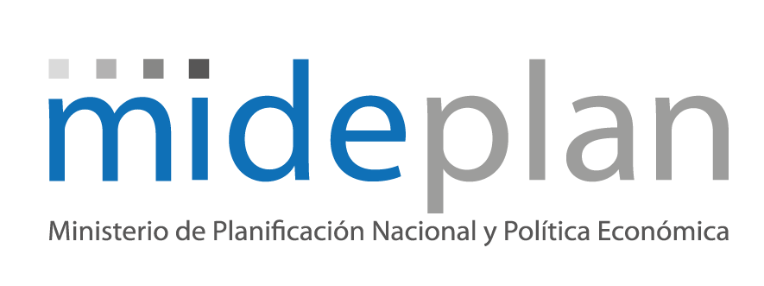

Anexo al Formulario del Programa de Participación de la Organización de las Naciones Unidas para la Educación, la Ciencia y la Cultura (UNESCO)

Nombre del proyecto:

- Región de Desarrollo:

- Vinculación del proyecto con compromisos internacionales asumidos por el país a nivel internacional/regional:

- Coherencia del proyecto con las prioridades nacionales de desarrollo establecidas en el Plan Nacional de Desarrollo (PND) vigente:

- Vinculación del proyecto con los compromisos institucionales de la entidad ejecutora:

- Resultados de Desarrollo del proyecto:

- Sostenibilidad del Proyecto:

